Kode 编号：QMZ15002-T01A



Formulir Pendaftaran Pelatihan PT TTRI Departemen Quality Management
TTRI质量管理部培训签到表
Tema Pelatihan  培训主题 |  |  |  | Nomor Arsip 档案编号
Waktu Pelatihan  培训时间 |  |  |  | Lokasi Pelatihan  培训地点
Trainer  培训讲师 |  |  |  | Personil Absen  参加人员
No.  序号 | Dept. 部门 | Nama Lengkap 姓名 | Waktu Hadir 签到时间 | No.  序号 | Dept. 部门 | Nama Lengkap 姓名 | Waktu Hadir 签到时间
1
2
3
4
5
6
7
8
9
10
11
12
13

Kode 编号：QMZ15002-T02A

Formulir Catatan Foto Pelatihan PT TTRI Departemen Quality Management
TTRI质量管理部培训照片记录表
Foto pertama 照片一
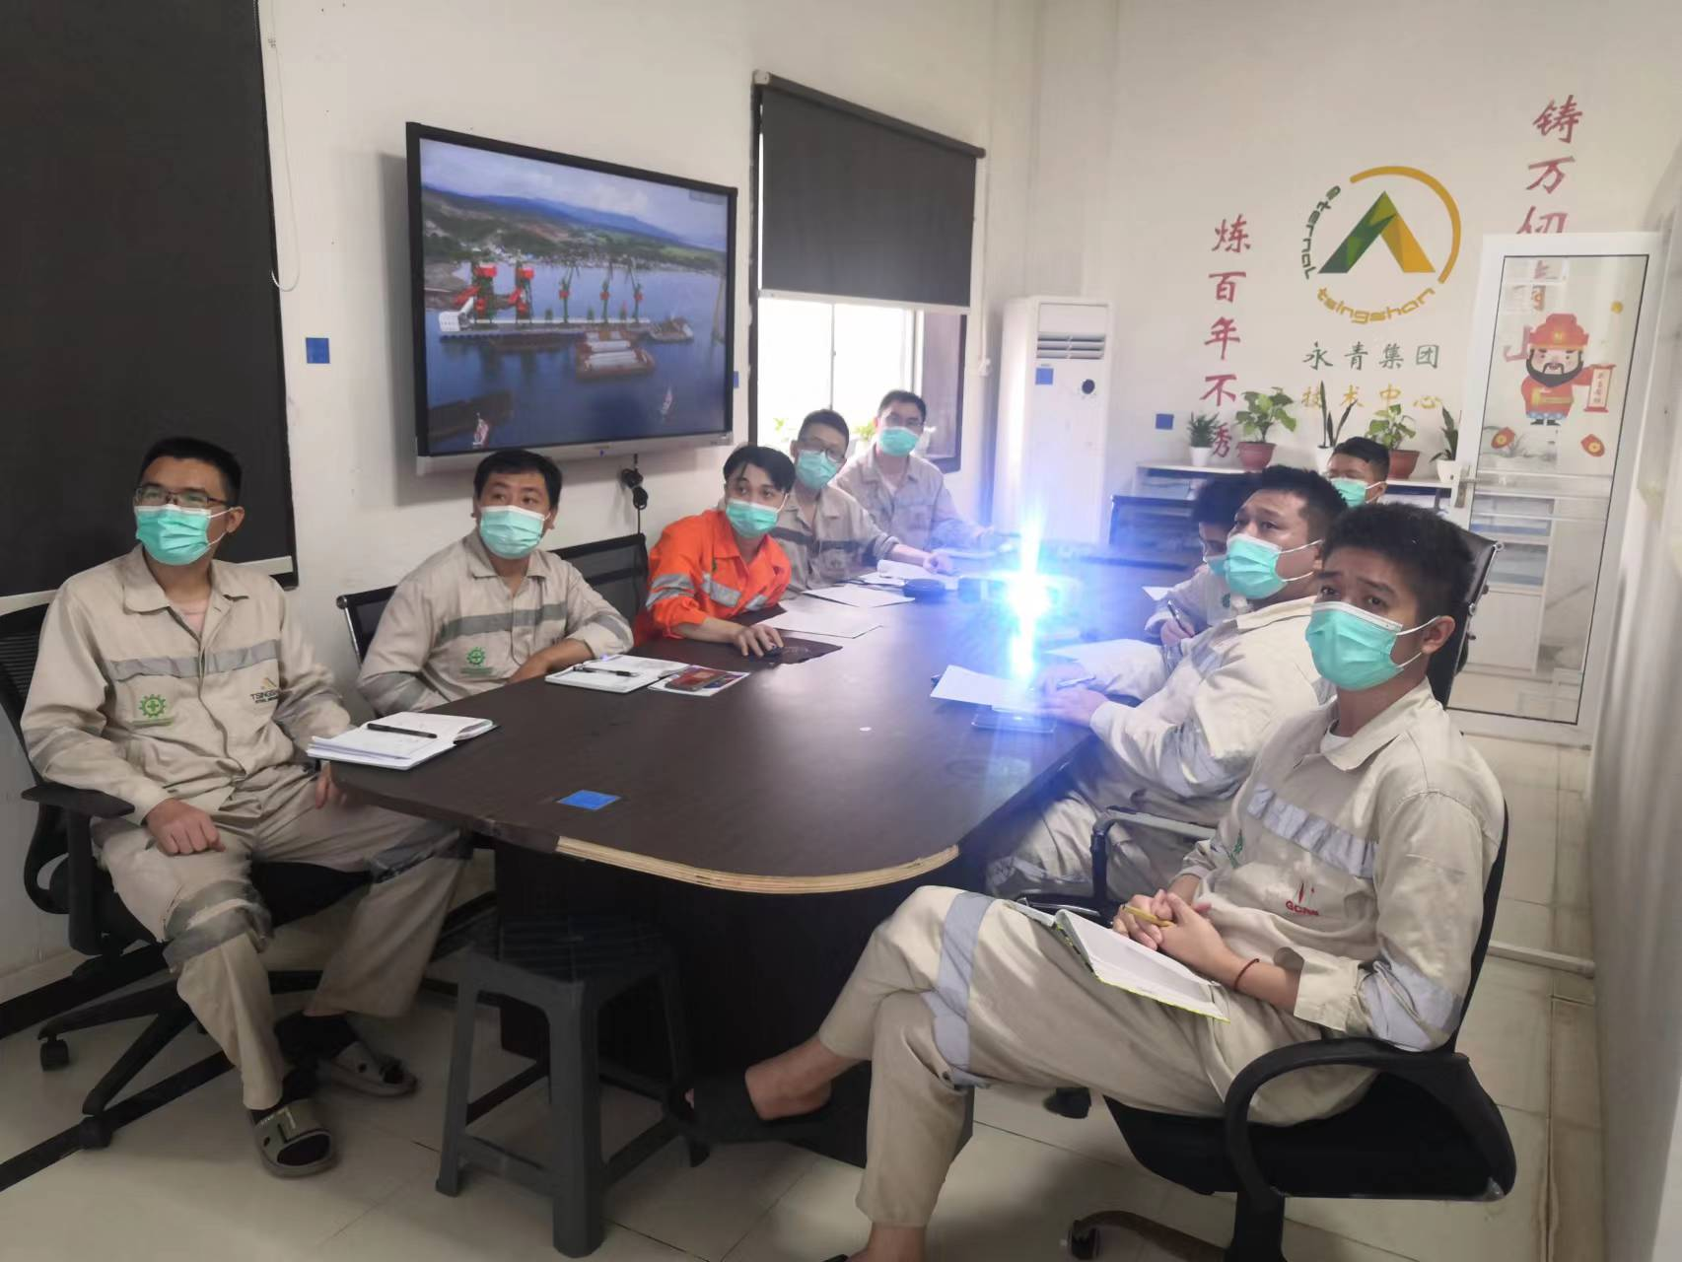
Foto ked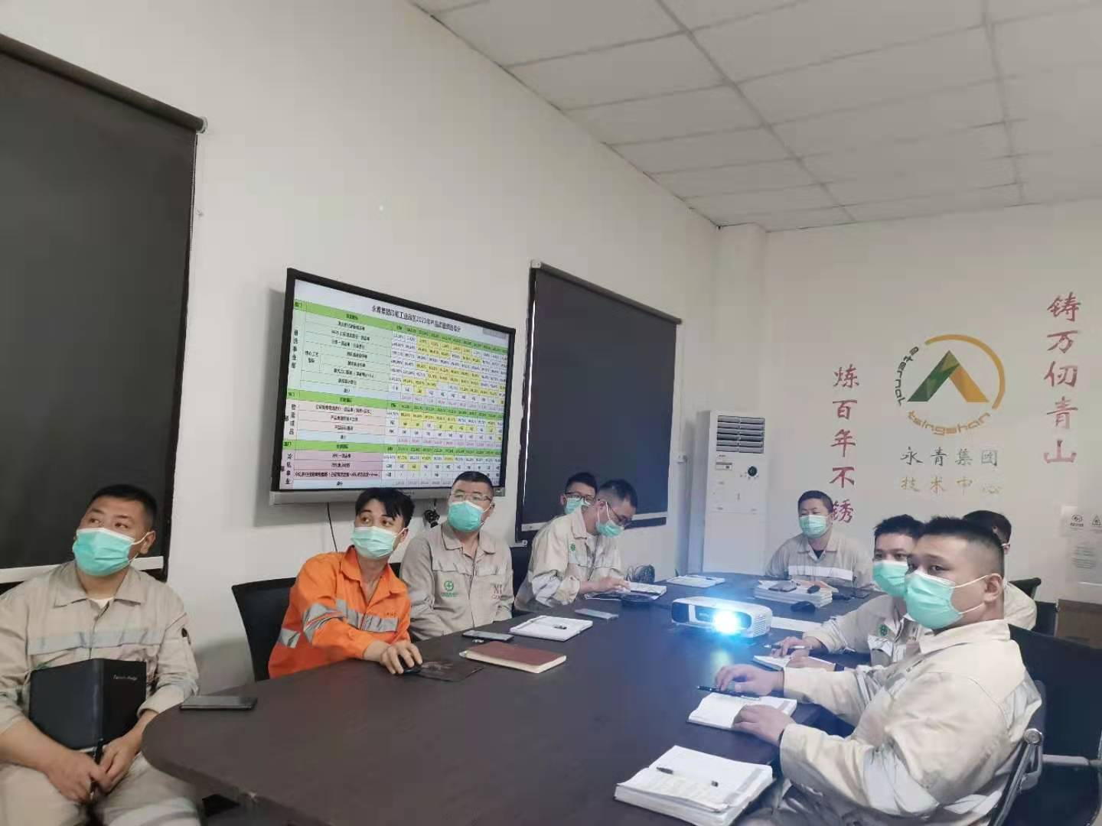ua照片二
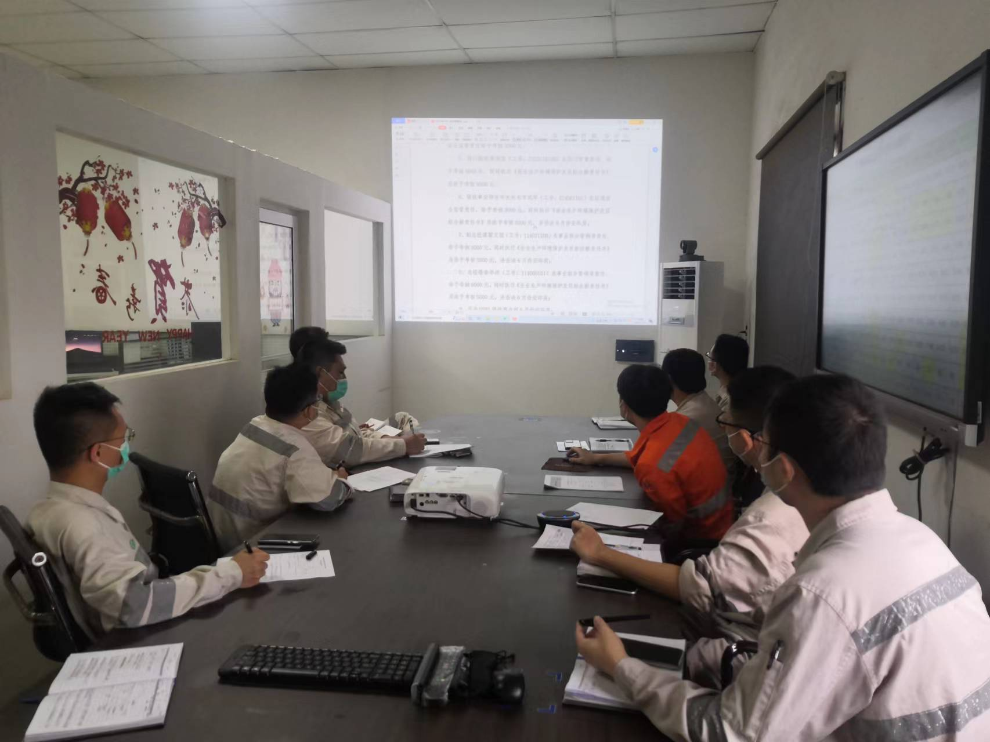

Kode 编号：QMZ15002-T03A

Formulir Catatan Pertanyaan Di Lokasi Pelatihan PT TTRI Departemen Quality Management
TTRI质量管理部培训现场提问记录表
Nama  姓 名 |  | Nik  工 号 |  | Dept.  部 门
Moderator  培 训 讲 师 |  | Tanggal Pelatihan  培训日期 |  | Workshop/  Divisi  车 间 /科 室
Topik  Pelatihan  培 训 主 题 |  |  | NILAI  成 绩
PENCATATAN PERTANYAAN SITUS PELATIHAN DI LOKASI
培 训 现 场 提 问 记 录 ：
PERTANYAAN 1 TEMPATKAN PERTANYAAN DISINI
问 题 1：（20分）
JAWABAN 答 ：

PERTANYAAN 2 TEMPATKAN PERTANYAAN DISINI
问 题 2：（20分）
JAWABAN 答 ：

PERTANYAAN 3 TEMPATKAN PERTANYAAN DISINI
问 题 3：（20分）
JAWABAN 答 ：

PERTANYAAN 4 TEMPATKAN PERTANYAAN DISINI
问 题 4：（20分）
JAWABAN 答 ：

PERTANYAAN 5 TEMPATKAN PERTANYAAN DISINI
问 题 5：（20分）
JAWABAN 答 ：

